Sistemas de Gestión Empresarial (SGE)
Trabajo: Actividad 8. UD2. Instalación de Odoo en Contenedores Docker

Alumno: Blagovest Doukov Dimitrova
Curso: 2º DAM
Profesor:ANTONIO CECILIA ANTON
Fecha de entrega: 24/11/2025

Odoo 16 en Docker: - Parte 1: Contenedor Odoo en producción
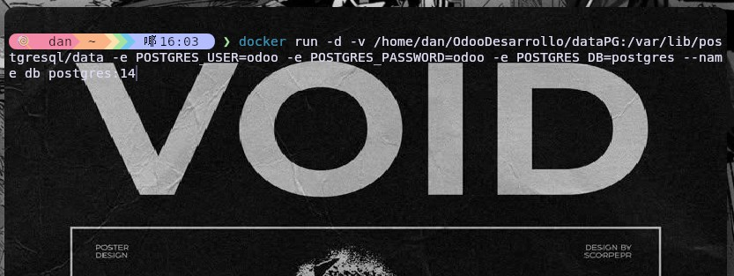
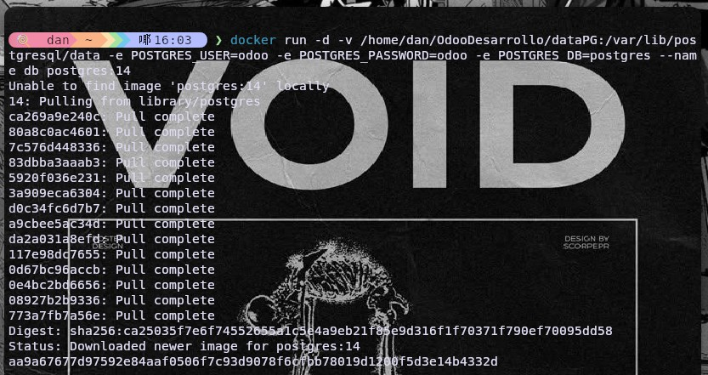
- Creamos el contenedor de PostgreSQL con el siguiente comando en la terminal indicando todo lo necesario para crear correctamente el contenedor como el directorio en el cual lo queremos almacenar, el nombre del contenedor…

- Creamos el contenedor de odoo una vez arrancado el postgre pero en los apuntes hay un fallo y es que pone -v pero no especifica ningún volumen ni en los apuntes especifica nada de él, decidido quitar la opción de -v.
Mal:

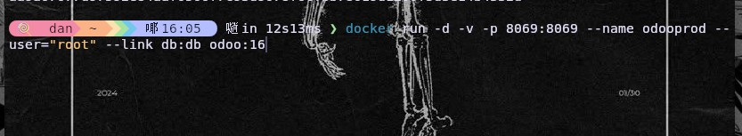
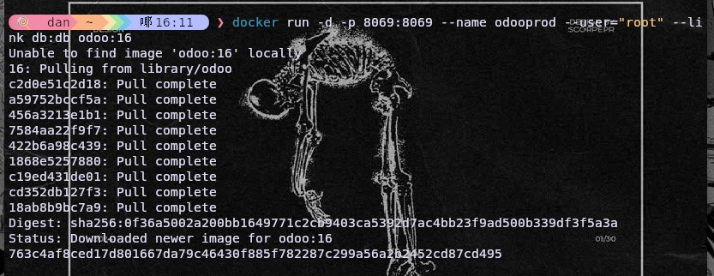
Bien:

Y si luego vamos a la pagina con localhost y el puerto que hemos abierto podremos comprobar si lo hemos hecho bien y se abre correctamente el servicio:

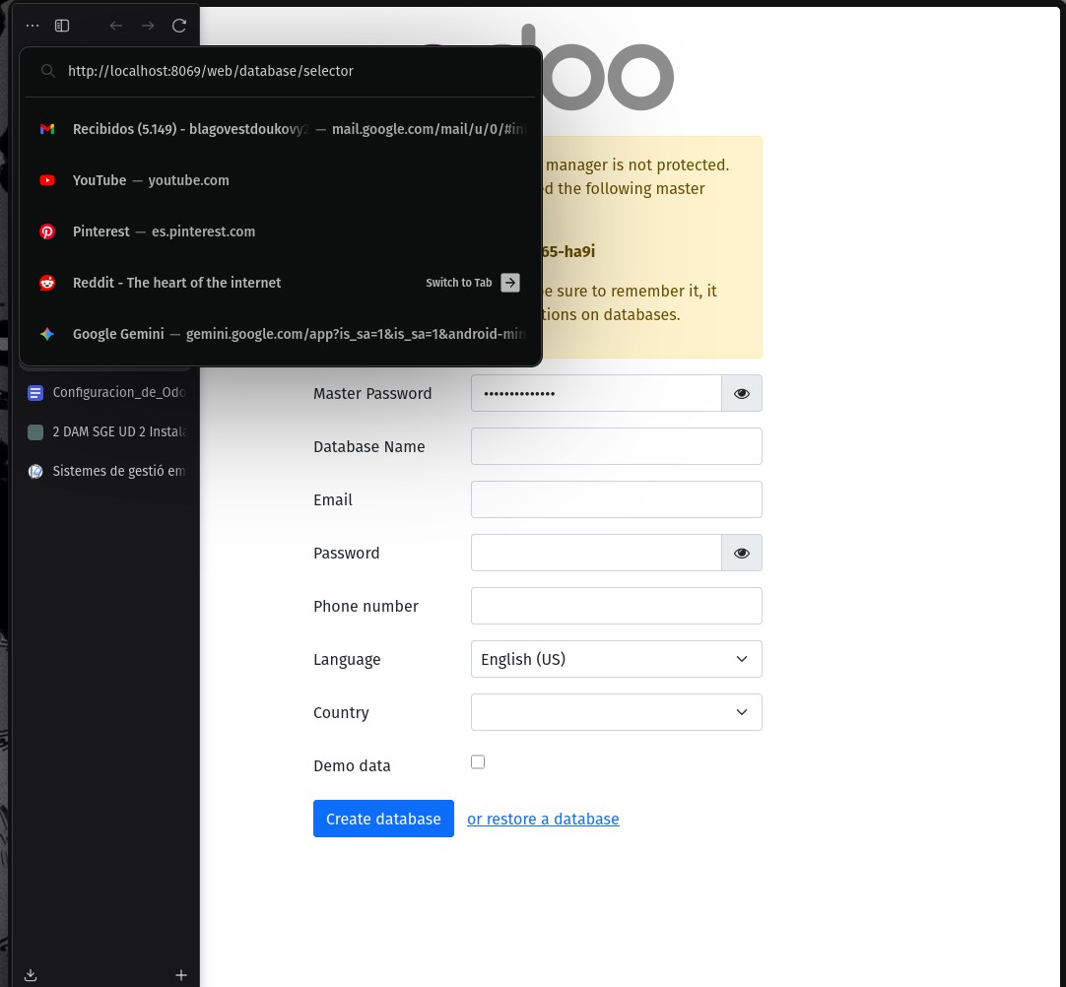
Como forma adicional de comprobar si va podremos parar el contenedor y recargar la página y así si lo hemos hecho bien no tendría que cargar la página tal que así:

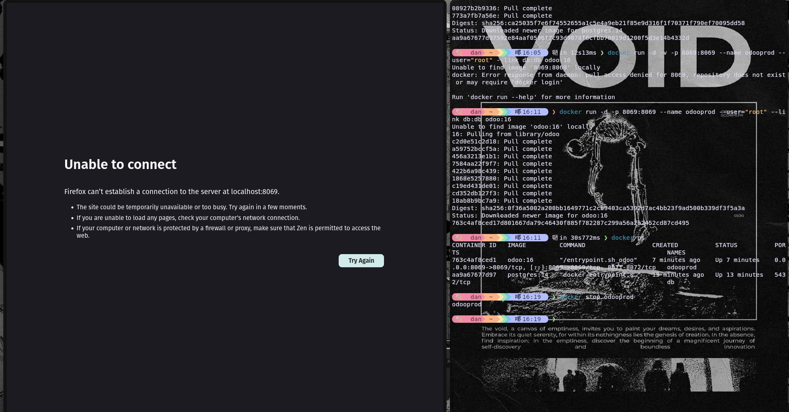
Odoo 15 en Docker: - Parte 2: Contenedor Odoo en desarrollo
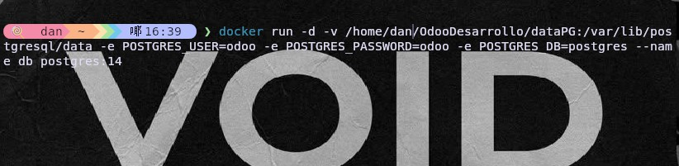
Lanzamos Odoo en un contenedor preparado junto a postgresql (un tema importante que no he comentado en el comando anteriormente hecho es que tenemos que reemplazar en la ruta /usuario/ por nuestro usuario de ordenador en mi caso /dan/)

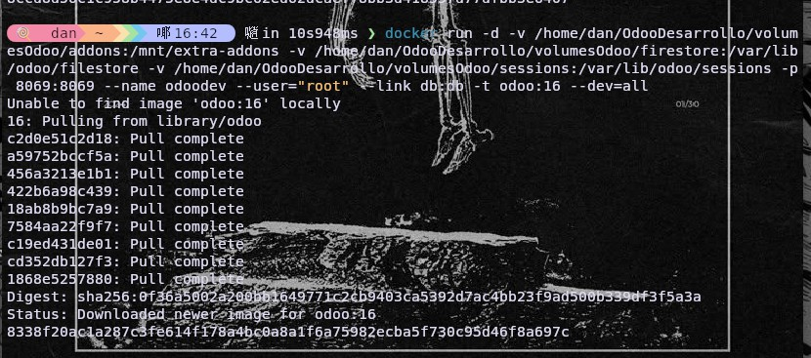

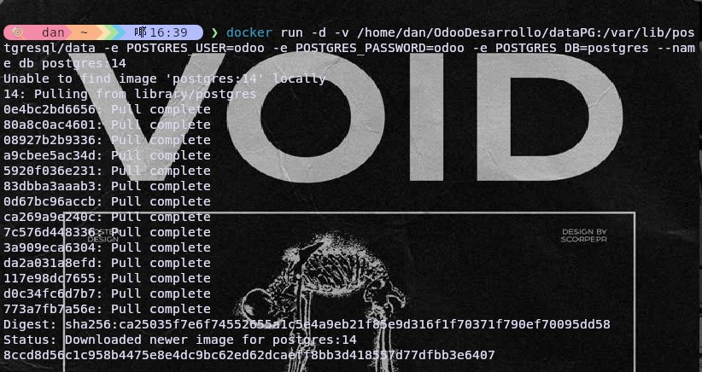
Ahora seguimos creando el contenedor de Odoo añadiendo extras como “-v
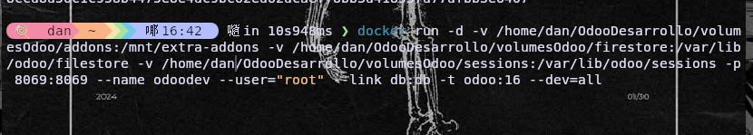
/home/usuario/OdooDesarrollo/addons:/mnt/extra-addons” para que cargue los modulos del directorio después de los dos puntos como se lo indicamos de esta manera, en “...:var/lib/odoo/sessions” montaremos los contenedores y los volumenes aqui para tener persistencia de los directorios de Odoo firestore y sessions.

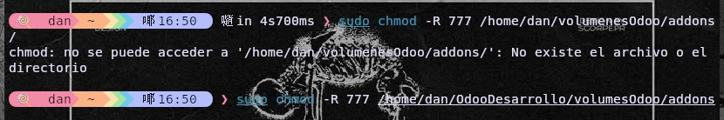
Es recomendable para ahorrarnos dolores de cabeza o rodeos darle permisos a la carpeta addons con el comando sudo chmod -R 777 /home/usuario/volumenesOdoo/addons”, deberemos adaptarlo a nuestros directorios por ejemplo en mi caso sería: “sudo chmod -R 777 /home/dan/OdooDesarrollo/volumesOdoo/addons/”. El primer comando de la imagen es el incorrecto y no adaptado a nuestro sistema de archivos, el segundo es el correcto en mi caso.

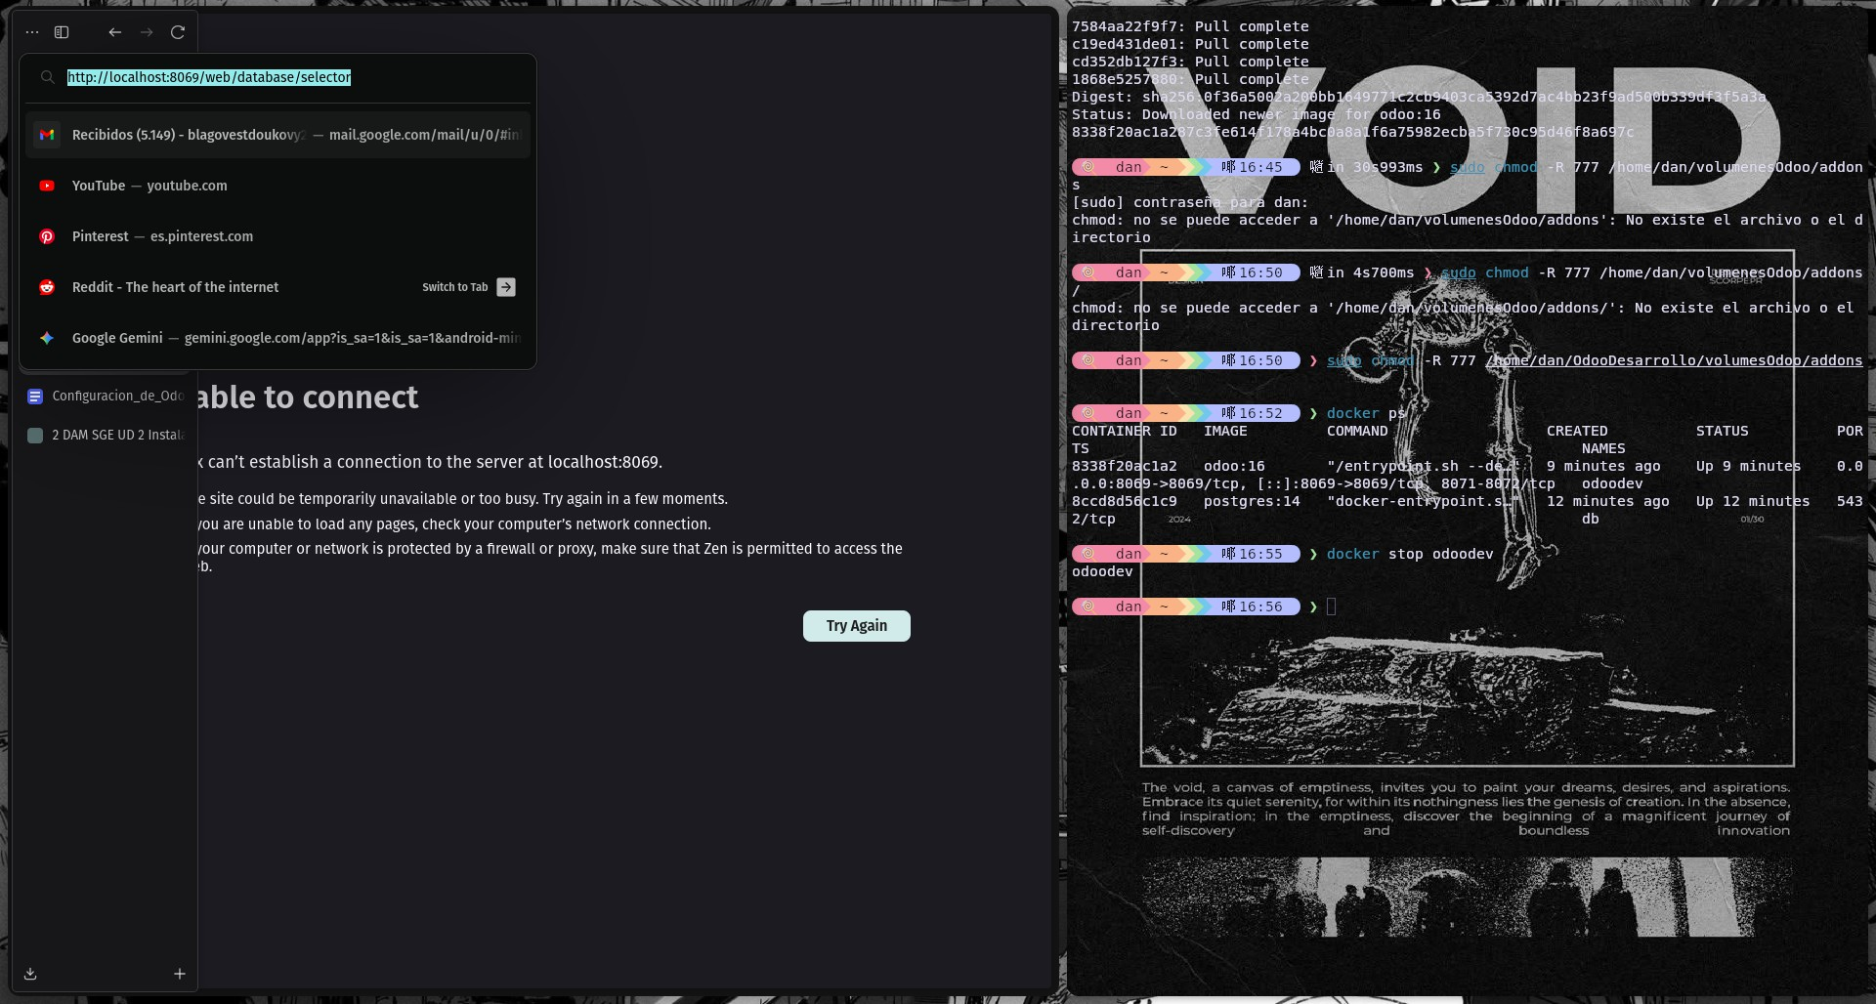
Finalmente hacemos la comprobación de que funciona correctamente con un docker stop odoodev y recargando la página para ver si se para que en este caso ha sido exitoso

y luego hacemos un docker start odoodev para ver si se inicia de nuevo correctamente que si que lo hace

